# 数据库实体关系图 E-R

摘自：<https://www.cnblogs.com/crystal-moment/p/9169223.html>

## **概念模型（也称信息模型）——E-R图（Entity-Relationship Diagram）**

概念结构设计即对现实世界进行抽象描述，在需求分析所得数据流图和数据字典的基础上，为计算机存储做准备；概念结构设计的内容即建立概念模型；描述概念模型最常用方法是E-R图或UML图方法。

### **主要概念**：

实体（Entity）：客观存在的各类事物；

属性（Attribute）：实体所具有的特性；

联系（Relationship）：不同实体集中实体之间的联系，也可以是同一实体集中实体间的联系；

联系的种类：1：1联系；1：N联系；M：N联系

### **用E-R图建立概念模型**

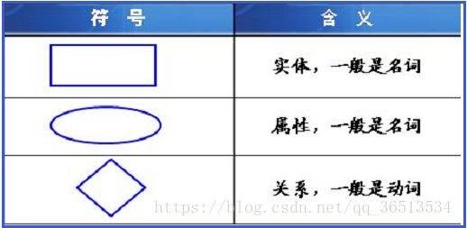

**例:酒店管理系统E-R图:**

